Муниципальное автономное дошкольное образовательное учреждение детский сад №8 «Огонек»

Проект

«Мой край родной - Югра»

для детей старшего дошкольного возраста

от 6 до 7 лет

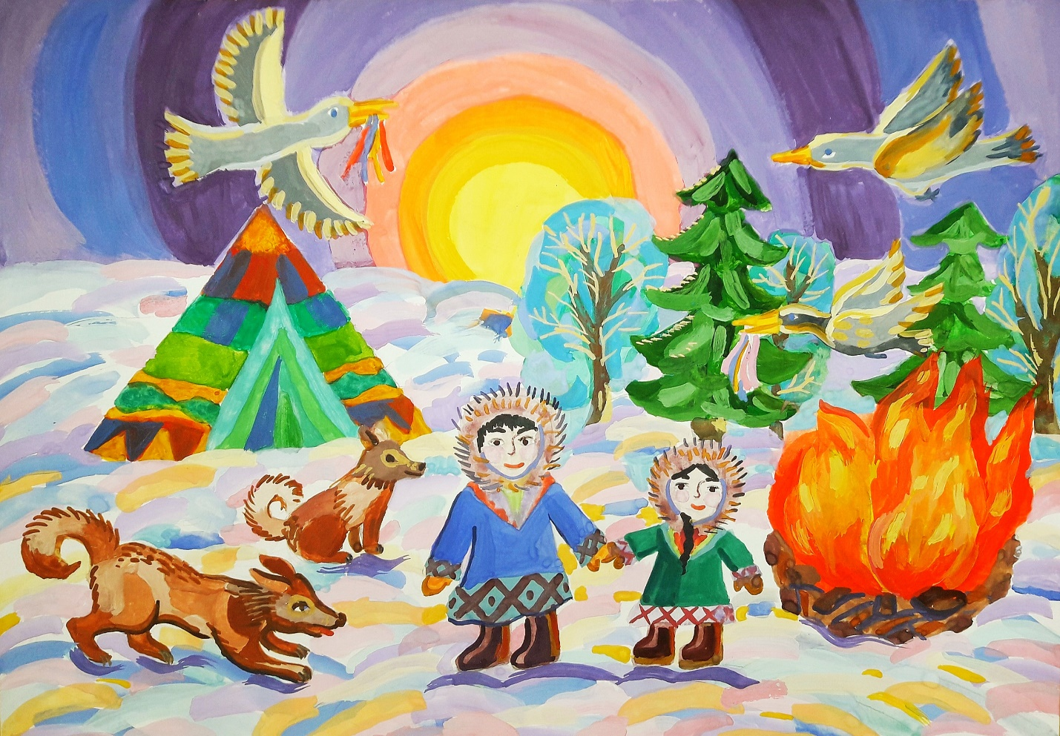

Выполнила

Малюгина Т.В.

старшийвоспитатель

**Паспорт проекта**

|  |  |
| --- | --- |
| Название проекта | «Мой край родной- Югра!» |
| Участники проекта | Воспитанники группы старшего дошкольного возраста, учитель музыки, педагог психолог, учитель логопед, учитель физической культуры, родители (законные представители) |
| Цель проекта | Приобщение детей к истокам народной культуры Севера. |
| Задачи проекта | 1. формировать у детей устойчивый интерес к  традициям, быте и культуре народов Севера  2. развивать интерес к Югорским сказкам,  легендам, преданиям.  3. воспитывать интерес к праздникам народов  Севера. |
| Сроки реализации проекта | сентябрь - июнь |
| Этапы реализации проекта | 1.Подготовительный- развивать интерес к традициям, быту и культуре народов Севера  сентябрь 2019г.  2.Практический- октябрь - февраль 2023г.  3.Заключительный- июнь 2023г. |
| Ожидаемый результат | Созданы условия для сотрудничества с семьями  воспитанников по приобщению к традициям, быту и культуре народов Севера.  Благодаря совместному творчеству в группе накоплен необходимый наглядный и практический материал.  У детей появился интерес и желание слушать сказки, легенды, играть в народные игры, участвовать в фольклорных праздниках. |

**Тип проекта:** познавательный

**Методы проекта:** наглядные, словесные, практические, игровые.

**Основные формы реализации проекта:** образовательная деятельность, беседы, экскурсии, игры, досуги, работа с родителями.

**Актуальность:** Изучение родного края необходимо начинать уже в дошкольном возрасте, так как именно в это время закладываются основные качества личности. Без знания своих корней, традиций нельзя воспитать полноценного человека, любящего своих родителей, дом, город, страну, с уважением относящегося к другим народам. Югорская земля – это край, удивляющий своей красотой, щедростью и величием. Чтобы воспитать патриотов своего края, необходимо передать его историю, познакомить с культурой, обычаями и традициями народов ханты и манси.

**Постановка проблемы:** У каждого народа своя культура, свои традиции и обычаи, которые складываются годами и передаются из поколения в поколение. Живя в Югре, дети и родители не знают праздников, обычаев и традиций народов Севера.

**Цель:** приобщение детей к истокам народной культуры Севера.

Задачи проекта

- формировать у детей интерес;

- развивать интерес к Югорским сказкам, легендам, преданиям;

- воспитывать уважение к национальной культуре народов ханты, манси, самобытности языка и традициям.

**Ожидаемый результат** в процессе взаимодействия педагоги – дети - родители в реализации проекта:  
**Дети:**

- знают историю Ханты-Мансийского края (Югры); происхождение своего города.

- знают о жизни коренных народов Севера (культуре, жилище, одежде, промыслах и традициях).

-знают о природных условиях, о растительном и животном мире Югры.

-знакомы с «Красной книгой Югры».

-родители активные участники совместной деятельности.

**Родители:**

- способствовать созданию в семье благоприятных для ознакомления с народными праздниками, обрядами с учетом опыта детей, приобретенного в детском саду;

-соблюдение родителями приобщения детей к праздникам и традициям коренных народов Севера;   
- передача родительского опыта через игры, беседы, чтение книг.

**Педагоги:** повысить профессиональную компетентность педагогов в проведение фольклорных праздников, игр.

**Этапы реализации проекта:  
Подготовительный:** В беседа с детьми выявили, что дети не знают историю, быт и культуру коренных народов Севера. Провели диагностику детей по определению уровня сформированности представлений о родном крае, а затем анкетирование родителей «Что такое патриотическое воспитание?»

**Практический**: Пополняем развивающую предметно-пространственную среду дидактическими пособиями, народными играми, демонстрационным материалом. Проводим разнообразные формы занятий, игр, фольклорных праздников, бесед по формированию интерес к истории малой Родины, народным промыслам, культуре народов Севера. Подбираем для детей: книги, сказки, легенды, предания Привлекаем детей и родителей к участию фольклорных праздников, к чтению сказок народов Севера, изготовлению атрибутов для игр и праздников. Повышаем компетентность родителей по приобщению детей к истории малой Родины, народным промыслам, культуре народов Севера

**Заключительный:** Подведение итогов проекта, отзывы родителей, мониторинг по повышению интереса к родному краю, традициям, фольклорным праздникам, играм.

**Подготовительный этап**

Определили тему, цели и задачи проекта, спрогнозировали результаты.

На этом этапе работы, решаются следующие задачи:  
- изучить отношение родительской общественности к предлагаемой деятельности в рамках проекта (анкетирование)

- Определить уровень интереса детей и родителей к истории родного края, обычаям и традициям.

- скоординировать действия педагогов и родителей по формированию познавательной активности детей с историей родного края, традициями и праздниками.

- разработать основные методические материалы и изготовить необходимые дидактические пособия.

В беседа с детьми выявили, что дети не знают историю родного края, обычаи и традиции народов Севера. Провели диагностику с ребятами по определению уровня сформированности представлений о родном крае.

Для знакомства с народными традициями, обычаями, праздниками определили тему и этапы проекта. Провели анкетирование родителей по теме «Что такое патриотическое воспитание?»

Определили тему, цели и задачи проекта, спрогнозировали результаты.

**Практический этап**

**Содержание деятельности родителей:**

-обогащение уровня знаний родителей приобщение детей к истокам народной культуры Севера.

- создание единого воспитательно - образовательного пространства ДОУ и семьи по формированию интереса к праздникам, играм и традициям коренных народов Севера.

**Содержание деятельности педагога в работе с детьми:**

Для решения поставленных задач в процессе реализации проектной деятельности педагогами могут используются следующие формы работы:

- беседы об истории родного края;

- беседы природных условиях, о растительном и животном мире Югры

- презентации о знают о жизни коренных народов Севера (культуре, жилище, одежде, промыслах и традициях.

-чтение сказок, легенд, приданий;

- знакомство с «Красной книгой Югры»;

- подвижные игры народов Севера;

- народные промыслы;

- прослушивание песен народов Севера;

-театрализация сказок, легенд.

- проведение фольклорных праздников.

**На этом этапе работы решаются следующие задачи:**- развивать интерес детей к речевой активности, к художественному слову, к играм, песням.

- осуществлять индивидуальный подход к каждому ребёнок, особенно к тем детям, которые проявляют недостаточную речевую активность.

- поддерживать условия для развития познавательного интереса к традициям и культуре народов Севера.

В подготовительной группе в течение года формировали у детей интерес к истории родного края, фольклорным праздникам, обычаям и традициям коренных народов севера, знакомили с природой, животным и растительным миром Югры.

**На заключительном этапе**

Проведение повторной диагностики по определению уровня сформированности представлений о родном крае.

Проведение игры – викторины «Моя -Югра»

Анализ и оценка результатов проекта.

**Вывод:** Дети знают историю Ханты-Мансийского края (Югры); происхождение своего города. Знакомы с культурой, жилищем, одеждой, промыслах и традициях коренных народов Севера. Знают о природных условиях, о растительном и животном мире Югры, о «Красной книге Югры». Применяют полученные знания, умения, навыки во всех видах деятельности. Проект заинтересовал детей и родителей, пробудил уважение и любовь к родному краю, интерес к культуре коренных народов ХМАО – Югры ханты и манси.

Таким образом, последовательная система работы дала положительный результат в формировании у детей интереса историческому прошлому и традициям своего края.

**Список литературы:**

1.Васильева Н. Н Развивающие игры для дошкольников. Популярное пособие для родителей и педагогов. -Ярославль, 2005.

2. Баранов Н. Н. Очерки истории Югры. - Екатеринбург: НПМП «Волот», 2000, с.45.

3. Гемуев И. Н. Легенды и были таежного края. -Новосибирск; Наука, 1989.

Земля Пуровская. М.: «Кладезь», 1997.- с.115

4. Коробова Э. О. Народов малых не бывает. - М; Молодая гвардия. 1991.

5. Ромбандеева Е. И. История народа манси и его духовная культура. -Сургут; Северный дом, 1993.  
6. Природа Югры. Азбука первоклассника, 2008

7.Сикорская Г.П., Кушникова Г.И. «Экологическое сафари по Югорскому краю»,

2003

8.Сикорская Г.П., Кушникова Г.И. «Экологическая экспедиция на воздушном шаре

в заповедные места Югры», 2004

9.Сказки народов Севера, составитель Самойлова Е.Н., 1995

**План реализации проекта**

|  |  |  |  |  |  |  |  |
| --- | --- | --- | --- | --- | --- | --- | --- |
| **№ п/п** | | **Мероприятия** | **Сроки**  исполнения | | | **Участники** | |
| **Подготовительный этап** | | | | | | | |
| 1 | | П Проведение диагностики с детьми  ( (проверка знаний детей )и обработка  диагностики. | сентябрь | | | воспитатели, дети. | |
| 2 | | Обозначение темы, цели, задачи проекта. Составление плана по реализации проекта. | сентябрь | | | воспитатели | |
| 3 | | Подготовительная и организационная работа. | сентябрь | | | воспитатели, родители, специалисты | |
| 4 | | Подбор литературы, презентаций, бесед, игр. | сентябрь | | | воспитатели, специалисты | |
| **Основной этап** | | | | | | | |
| 5 | | Работа с родителями  Консультация «Истории Югры» | | | сентябрь | воспитатели | |
| 6 | | Анкетирование родителей по теме «Что такое патриотическое воспитание?» | | | октябрь | воспитатели | |
| 7 | | Посиделки: «Знакомство с фольклорными праздниками народов Севера» | | | ноябрь | воспитатели | |
| 8 | | Рекомендации для родителей: «Играем вместе в подвижные игры народов Севера**»** | | | январь | воспитатели | |
| 9 | | Памятка для родителей «Красная книга Югры» | | | март | воспитатели | |
| 10 | | Мастер – класс по теме: «Кукла- оберег» | | | апрель | воспитатели | |
| **Работа с детьми**  **Беседа о народных праздниках, обычаях, традициях** | | | | | | | |
| 11 | | «Древние жители югорских просторов»,  «Жизнь и быт коренных народов»,  «Природа родного края»,  «Животные нашего края» | в течение года | | | воспитатели, родители, учитель логопед | |
| 12 | | «Растения нашего края»,  «Леса Югорской земли»,  «Край болот – Югра родная!»,  «Красная книга Югры» | в течение года | | | воспитатели, родители, учитель логопед | |
| 13 | | «Мой город Сургут», «Достопримечательности моего города»,  «Улицы моего города»,  «Наша Родина – Югра» | в течение года | | | воспитатели, родители, учитель логопед | |
| 14 | | «Народные промыслы»,  «Северные узоры»,  «Я – житель севера»,  «Что означает название «ханты»? | в течение года | | | воспитатели, родители, учитель логопед | |
| **Проведение фольклорных праздников** | | | | | | | |
| 15 | | «Проводы лебедя» | | | ноябрь | воспитатели, учитель музыки | |
| 16 | | «Медвежьи игрища» | | | январь | воспитатели, учитель музыки | |
| 17 | | «День оленя и оленевода» | | | февраль | воспитатели, учитель музыки | |
| 18 | | «Вороний день» | | | апрель | воспитатели, учитель музыки | |
| 19 | | «Праздник водяного царя Виткуля» | | | май | воспитатели, учитель музыки | |
| 20 | | «Праздник трясогузки» | | | июнь | воспитатели, учитель музыки | |
| **Чтение сказок, легенд** | | | | | | | |
| 21 | | «Кукушка»,  «Идэ»,  «Гордый олень»,  «Айога»,  «Волшебные лыжи» | | | в течение года | воспитатели, родители, педагог психолог | |
| 22 | | «Гнев тайги»,  «Дочери Отортена»,  «Айгуль»,  «Альба и Ходасям» | | | в течение года | воспитатели, родители, педагог психолог | |
| 23 | | «Баручи»,  «Белая нерпа»,  «Великанша Майырахпак»,  «Ворон» | | | в течение года | воспитатели, родители, педагог психолог | |
| 24 | | «Всемогущая Катгыргын»,  «Гадазами»,  «Гоехату»,  «Гээнта»,  «Две девушки» | | | в течение года | воспитатели, родители, педагог психолог | |
| 25 | | «Девушка и луна»,  «Дятел»,  «Женщина – лисица»,  «Как был медведь наказан» | | | в течение года | воспитатели, родители, педагог психолог | |
| 26 | | «Лиса и ворон»,  «Лучший охотник на побережье»,  «Невеста солнца»,  «Тала – медведь и великий колдун»,  «Эмэчын - богатырь» | | | в течение года | воспитатели, родители, педагог психолог | |
| **Подвижные игры** | | | | | | | |
| 27 | «Берегись охотника» ,  «Бег с капканом»,  «Бой медвежат»,  «Бой лосей» ,  «Быстрый олень» | | | в течение года | | | воспитатели,  учитель физической культуры |
| 28 | «Важенка и оленята»,  «Гонки на нартах» ,  «Звери и птицы» , «Льдинки, ветер и мороз»,  «Куропатки и ягодки» | | | в течение года | | | воспитатели,  учитель физической культуры |
| 29 | «Ловля оленей»,   «Гонки на оленях»,  «Снежный лабиринт» , «Олени и пастухи»  «Куропатки и охотники» | | | в течение года | | | воспитатели,  учитель физической культуры |
| 30 | «Ручейки и озера»,  «Рыбаки и рыбки»,  «Здравствуй, догони!»,  «Смелые ребята»,  «Нарты-сани» | | | в течение года | | | воспитатели,  учитель физической культуры |
| 31 | «Отбивка оленей»,  «Оленьи упряжки»,  «Перетягивание каната»,  «Ловкий оленевод»  «Солнце (Хейро) | | | в течение года | | | воспитатели,  учитель физической культуры |
| **Народные промыслы** | | | | | | | |
| 32 | Рыболовство(беседы, презентации, рассматривание иллюстраций) | | | в течение года | | | воспитатели |
| 33 | Охота (беседы, презентации, рассматривание иллюстраций) | | | в течение года | | | воспитатели |
| 34 | Собирательство ягод, грибов (беседы, презентации, рассматривание иллюстраций) | | | в течение года | | | воспитатели |
| **Театрализациях сказок** | | | | | | | |
| 35 | «Почему у зайца длинные уши?» | | | в течение года | | | воспитатели, учитель  музыки |
| 36 | «Почему у медведя хвост короткий» | | | в течение года | | | воспитатели, учитель  музыки |
| 37 | «Почему у сороки длинный хвост?» | | | в течение года | | | воспитатели, учитель  музыки |
| 38 | «Хозяин огня» | | | в течение года | | | воспитатели, учитель  музыки |
| **Красная книга Югры** | | | | | | | |
| 39 | Знакомство с Красной книгой ХМАО | | | в течение года | | | воспитатели, родители |
| 40 | Знакомство с животным миром | | | в течение года | | | воспитатели, родители |
| 41 | Знакомство с птицами | | | в течение года | | | воспитатели, родители |
| 42 | Знакомство с растениями | | | в течение года | | | воспитатели, родители |
| 43 | Знакомство с насекомыми | | | в течение года | | | воспитатели, родители |
| 44 | Изучение правил поведения на природе, правил по пожарной безопасности в лесу. | | | в течение года | | | воспитатели, родители |
| 45 | Запоминание природно-охраняемых знаков и изготовление их для сюжетно-ролевых игр. | | | в течение года | | | воспитатели, родители |
| 46 | Проведение Д/И «Моя Югра», «Животные Севера», «Растения», «Что растет в Сибирской тайге?» | | | в течение года | | | воспитатели, родители |
| 47 | Просмотр видеороликов о природных парках «Сибирские Увалы», «Елизаровский заповедник», парк «Сайма» | | | в течение года | | | воспитатели, родители |
| **Заключительный этап** | | | | | | | |
| 48 | | Проведение повторной диагностики с детьми. | | | май | воспитатели | |
| 49 | | Оформление результата проекта в виде презентации. | | | май | воспитатели | |
| 50 | | Игра – Викторина «Моя Югра» | | | май | воспитатели, родители | |